[Confidential]

웹 애플리케이션 취약점 진단 결과보고서

2024.09.23

CONFIDENTIALITY AGREEMENT
본 문서는 ㈜디오소프트랩 웹 애플리케이션 전산시스템 취약점 진단 결과보고서로 디오소는 정보보호 서약에 명시되어 있는 모든 사항을 준수합니다.
본 문서는 디오소의보안 시스템 내용을 포함하고 있으며, 따라서 외부 유출 시 고객사의 정보보안에 중대한 영향을 미칠 수 있습니다.

또한 본 문서의 구성 및 개념 등은 ㈜디오소프트랩의 지적재산권에 속하므로 본 문서의 내용 및 기본적인 개념도 제3자에게 공개되어서는 안됩니다.

본 문서는 디오소관계자가 문서의 열람을 허락한 최소의 인원으로 제한하여 주시기 바랍니다.

수행개요

목적
본 진단은 해킹 기술 및 도구를 활용하여 디오소에서 운영중인 주요 정보시스템을 대상으로 보안진단을 수행하고, 발견된 취약점에 대한 대응책을 수립하여 보안 수준을 향상시키는 것을 목적으로 합니다.

수행일정
본 진단은 2024년 09월 20일 진행되었습니다.

수행절차
웹 취약점진단은 다음과 같은 절차에 의해 수행됩니다.

[그림 1‑1] 수행 절차

진단대상
진단대상은 디오소 에서 운영 중인 서비스를 대상으로 합니다.
구분 | 서비스명 | URL
WEB | 디오소 홈페이지 | 13.124.164.18

진단기준

웹 취약점 진단 기준 및 항목
웹 점검은 한국인터넷진흥원(KISA)의 주요정보통신기반시설 기술적 취약점 분석 평가를 기준으로 점검을 수행합니다.
No. | 항목 | 위험도 | 항목코드
1 | 버퍼 오버플로우 | 상 | BO
2 | 포맷 스트링 | 상 | FS
3 | LDAP 인젝션 | 상 | LI
4 | 운영체제 명령 실행 | 상 | OC
5 | SQL 인젝션 | 상 | SI
6 | SSI 인젝션 | 상 | SS
7 | Xpath 인젝션 | 상 | XI
8 | 디렉터리 인덱싱 | 상 | DI
9 | 정보 누출 | 상 | IL
10 | 악성 콘텐츠 | 중 | CS
11 | 크로스사이트 스크립팅 | 상 | XS
12 | 약한 문자열 강도 | 중 | BF
13 | 불충분한 인증 | 상 | IA
14 | 취약한 패스워드 복구 | 중 | PR
15 | 크로스사이트 리퀘스트 변조(CSRF) | 상 | CF
16 | 세션예측 | 상 | SE
17 | 불충분한 인가 | 상 | IN
18 | 불충분한 세션 만료 | 중 | SC
19 | 세션 고정 | 상 | SF
20 | 자동화 공격 | 상 | AU
21 | 프로세스 검증 누락 | 상 | PV
22 | 파일 업로드 | 상 | FU
23 | 파일 다운로드 | 상 | FD
24 | 관리자 페이지 노출 | 상 | AE
25 | 경로 추적 | 상 | PT
26 | 위치 공개 | 중 | PL
27 | 데이터 평문 전송 | 상 | SN
28 | 쿠키변조 | 상 | CC
29 | 불필요한 웹 메서드 허용 | 상 | ETC

진단결과 요약
디오소 홈페이지 취약점진단 결과 총 10개 항목에서 16건의 취약점이 발견되었습니다.

1) 분석결과 요약
분석 ID | 66d952a993beb15adc0e10b2
도메인 | 13.124.164.18
요청 수 | 0
URL 수 | 46
취약점 | 16
시작일자 | 2024-09-20 17:07:12
종료일자 | 2024-09-20 17:13:32
요약 | 취약점 | 건수
요약 | 디렉터리 인덱싱 | 1
요약 | SQL 인젝션 | 2
요약 | 불필요한 웹 메서드 허용 | 1
요약 | 포맷 스트링 | 2
요약 | 관리자 페이지 노출 | 2
요약 | 자동화 공격 | 1
요약 | 데이터 평문 전송 | 1
요약 | Xpath 인젝션 | 2
요약 | 약한 문자열 강도 | 1
요약 | LDAP 인젝션 | 3

2) 위험도별

진단결과 상세

디오소 홈페이지
대상정보 | 13.124.164.18

No. | 항목 | 위험도 | 진단결과
1 | 버퍼 오버플로우 | 상 | 양호
2 | 포맷 스트링 | 상 | 취약
3 | LDAP 인젝션 | 상 | 취약
4 | 운영체제 명령 실행 | 상 | 양호
5 | SQL 인젝션 | 상 | 취약
6 | SSI 인젝션 | 상 | 양호
7 | Xpath 인젝션 | 상 | 취약
8 | 디렉터리 인덱싱 | 상 | 취약
9 | 정보 누출 | 상 | 양호
10 | 악성 콘텐츠 | 중 | 양호
11 | 크로스사이트 스크립팅 | 상 | 양호
12 | 약한 문자열 강도 | 중 | 취약
13 | 불충분한 인증 | 상 | 양호
14 | 취약한 패스워드 복구 | 중 | 양호
15 | 크로스사이트 리퀘스트 변조(CSRF) | 상 | 양호
16 | 세션예측 | 상 | 양호
17 | 불충분한 인가 | 상 | 양호
18 | 불충분한 세션 만료 | 중 | 양호
19 | 세션 고정 | 상 | 양호
20 | 자동화 공격 | 상 | 취약
21 | 프로세스 검증 누락 | 상 | 양호
22 | 파일 업로드 | 상 | 양호
23 | 파일 다운로드 | 상 | 양호
24 | 관리자 페이지 노출 | 상 | 취약
25 | 경로 추적 | 상 | 양호
26 | 위치 공개 | 중 | 양호
27 | 데이터 평문 전송 | 상 | 취약
28 | 쿠키변조 | 상 | 양호
29 | 불필요한 웹 메서드 허용 | 상 | 취약

디렉터리 인덱싱
점검항목 | 디렉터리 인덱싱
항목코드 | DI | 중요도 | 상
대상URL | http://13.124.164.18/asset/user/js
점검내용 | 웹 서버 내 디렉터리 인덱싱 취약점 존재 여부 점검
점검목적 | 디렉터리 인덱싱 취약점을 제거하여 특정 디렉터리 내 불필요한 파일 정보의 노출 차단
보안위협 | 해당 취약점이 존재할 경우 브라우저를 통해 특정 디렉터리 내 파일 리스트를 노출하여 응용시스템의 구조를 외부에 허용할 수 있고, 민감한 정보가 포함된 설정 파일 등이 노출될 경우 보안상 심각한 위험을 초래할 수 있음
판단기준 | 양호 : 디렉터리 파일 리스트가 노출되지 않는 경우  취약 : 디렉터리 파일 리스트가 노출되는 경우
조치방법 | 웹 서버 설정을 변경하여 디렉터리 파일 리스트가 노출되지 않도록 설정
점검 및 조치사례
점검 방법 | step1) URL경로 중 확인하고자 하는 디렉터리까지만 주소창에 입력하여 인덱싱 여부 확인  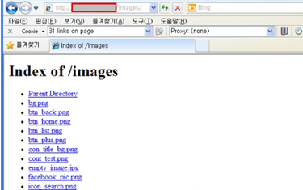  step2) 디렉터리 끝에 %3f.jsp 문자열을 붙여 디렉터리 인덱싱이 되는지 확인  ex) http://www.test.com/test/%3f.jsp
점검 결과 | step1 점검 과정에서 다음과 같은 취약점이 발견되었습니다.  정적 파일이 위치한 디렉토리에 대한 인덱싱이 가능함을 확인  테스트 한 URL 값  http://13.124.164.18/asset/user/js
보안설정 방법 | * 웹 서버 환경설정에서 디렉터리 인덱싱 기능 제거  ● Apache  httpd.conf 파일 내 DocumentRoot 항목의 Options에서 indexes 제거  Indexes가 해당 디렉터리의 파일목록을 보여주는 지시자임  설정 전  <Directory ""/var/www/html"">  Options Indexes  </Directory>  설정 후  <Directory ""/var/www/html"">  Options  </Directory>  ● IIS 7.0  설정 > 제어판 >관리도구 > ""인터넷 서비스 관리자"" 선택 후 애당 웹 사이트에서 우클릭 후 등록정보 > [홈 디렉터리] 탭 > [디렉터리 검색] 체크 해제  ● IIS 7.5/8.0/8.5/10.0  IIS(인터넷 정보 서비스) 관리자 > [해당 웹사이트] > [IIS] > [디렉터리 검색] 선택  우측의 [사용안함] 버튼을 눌러 비활성화  ●WebtoB 설정  step1) ${WEBTOBDIR}/config/http.m 파일 Options 항목에서 index 옵션 삭제 또는 -index 옵션으로 설정 (default : -index)  step2) ${WEBTOBDIR}/config/http.m 에서 확인  step3) 확인 후 설정 파일 컴파일 및 재구동  # wscfl -i http.m (http.m 컴파일)  # wsdown  # wsboot (재구동)  ●%3f.jsp 취약점 제거  웹 서버를 Apache 로 사용한다면 아래와 같이 설정하여 %3f.jsp 문자를 필터링해야 하며 Resin이나 Tomcat 사용한다면 최신 버전으로 upgrade 함  <LocationMatch ""/(%3f|\?)\.jsp"">  AllowOverride None  Deny from all  </LocationMatch>  ●tomcat 설정  web.xml파일에 아래 line 추가  <init-param>  <param-name>listings</param-name>  <param-value>false</param-value>  </init-param>
조치 시 영향 | 일반적 영향 없음
참고사항 | *디렉터리 인덱싱 취약점 : 특정 디렉터리에 초기 페이지 (index.html, home.html, default.asp 등)의 파일이 존재하지 않을 때 자동으로 디렉터리 리스트를 출력하는 취약점

SQL 인젝션
점검항목 | SQL 인젝션
항목코드 | SI | 중요도 | 상
대상URL | http://13.124.164.18/customer/notice?page=%27%22%3B--%23%2F%2A&searchType=%27%22%3B--%23%2F%2A  http://13.124.164.18/educ/examDataList?page=%27%22%3B--%23%2F%2A&searchType=%27%22%3B--%23%2F%2A
점검내용 | 웹페이지 내 SQL 인젝션 취약점 존재 여부 점검
점검목적 | 대화형 웹 사이트에 비정상적인 사용자 입력 값 허용을 차단하여 악의적인 데이터베이스 접근 및 조작을 방지하기 위함
보안위협 | 해당 취약점이 존재하는 경우 비정상적인 SQL 쿼리로 DBMS 및 데이터를 열람하거나 조작 가능하므로 사용자의 입력 값에 대한 필터링을 구현하여야 함
판단기준 | 양호 : 임의로 작성된 SQL쿼리 입력에 대한 검증이 이루어지는 경우  취약 : 임의로 작성된 SQL쿼리 입력에 대한 검증이 이루어지지 않는 경우
조치방법 | 소스코드에 SQL 쿼리를 입력 값으로 받는 함수나 코드를 사용할 경우, 임의의 SQL 쿼리 입력에 대한 검증 로직을 구현하여 서버에 검증되지 않는 SQL 쿼리 요청 시 에러페이지가 아닌 정상 페이지가 반환되도록 필터링 처리하고 웹 방화벽에 SQL 인젝션 관련 룰셋을 적용하여 SQL 인젝션 공격을 차단함
점검 및 조치사례
점검 방법 | step1) 사용자 입력 값에 특수문자나 임의의 SQL쿼리를 삽입하여 DB 에러 페이지가 반환되는지 확인  step2) 사용자 입력 값에 임의의 SQL 참,거짓 쿼리를 삽입하여 참,거짓 쿼리에 따라 반환되는 페이지가 다른지 확인  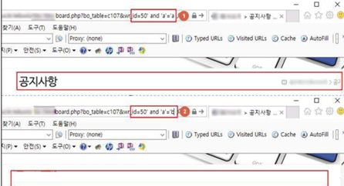  step3) 로그인페이지에 참이 되는 SQL 쿼리 전달하여 로그인되는지 확인  
점검 결과 | step1 점검 과정에서 다음과 같은 취약점이 발견되었습니다.  SQL 인젝션 구문을 파라미터에 삽입하였을 때, MySQL 오류 메시지가 발생함을 확인  테스트 한 URL 값  http://13.124.164.18/customer/notice?page=%27%22%3B--%23%2F%2A&searchType=%27%22%3B--%23%2F%2A  결과화면  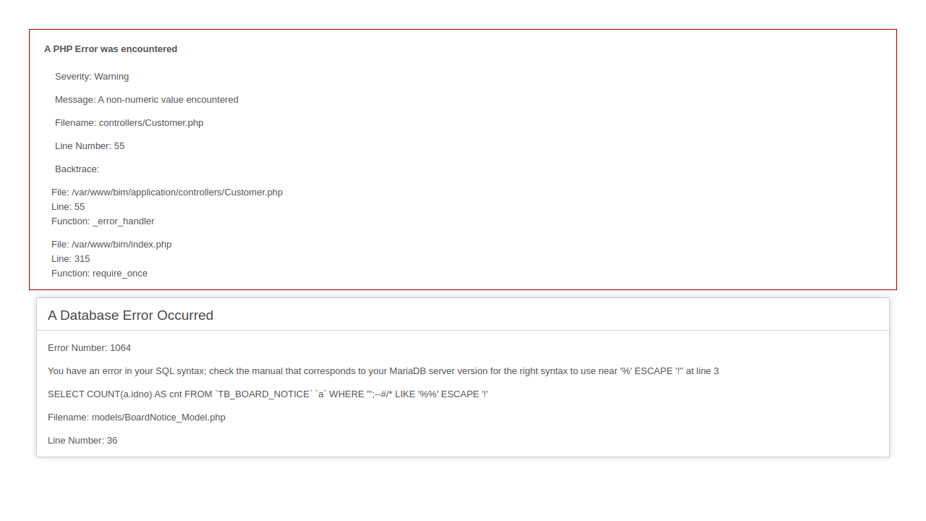
보안설정 방법 | * SQL 쿼리에 사용되는 문자열의 유효성을 검증하는 로직 구현  * 아래와 같은 특수문자를 사용자 입력 값으로 지정 금지 (DB에 따라 달라질수 있음)  • ' : 문자 데이터 구분 기호  • ; : 쿼리 구분 기호  • --, # : 해당라인 주석 구분 기호  • /* */ : * 와 */ 사이 구문 주석  * Dynamic SQL 구문 사용을 지양하며 파라미터에 문자열 검사 필수 적용  * 시스템에서 제공하는 에러 메세지 및 DBMS에서 제공하는 에러 코드가 노출되지 않도록 예외처리  * 웹 방화벽에 인젝션 공격 관련  ● ASP.net  * 문자열 유효성 검증 로직 구현  (예) 특정 문자열 필터링 적용 - request 로 입력 값을 가져오는 경우 입력 값에서 특수문자를 제거하여 바인딩하는 소스 삽입 replaceAll() 메소드를 사용하여 구현  private string SafeSqlLiteral(string inputSQL) {  str = inputSQL.Replace("'", """);  str = str.Replace(";", "");  str = str.Replace("--", "");  str = str.Replace("|", "");  str = str.Replace(":", "");  str = str.Replace("+", "");  str = str.Replace("\", "");  str = str.Replace("/", "");  ....  return str;  }  * Dynamic SQL  Private void cmdLogin_Click(object sender, System.EventArgs e) {  string strCnx = ConfigurationSettings.AppSettings["cnxNWindBad"];  Using (SqlConnection cnx = new SqlConnection(strCnx)) {  SqlParameter prm;  Cnx.Open();  string strQry = "SELECT Count(*) FROM Users WHERE UserName = @username " + "AND Password = @password";  Int intRecs;  SqlCommand cmd = new SqlCommand(strQry, cnx);  cmd.CommandType = CommandType.Text;  prm = new SqlParameter("@username", SqlDbType.VarChar, 50);  prm.Direction = ParameterDirection.Input;  prm.Value = txtUser.Text;  cmd.Parameters.Add(prm);  prm = new SqlParameter("@password", SqlDbType.VarChar, 50);  prm.Direction = ParameterDirection.Input;  prm.Value = txtPassword.Text;  cmd.Parameters.Add(prm);  intRecs = (int) cmd.ExecuteScalar();  if(intRecs > 0) {  FormsAuthentication.RedirectFromLoginPage(txtUser.Text, false);  }  else {  lblMsg.Text = "Login attempt failed.";  }  }  }  ● JSP  * 문자열 유효성 검증 로직 구현  (예) 특정 문자열 필터링 적용 - request 로 입력 값을 가져오는 경우 입력 값에서 특수문자를 제거하여 바인딩하는 소스 삽입 replaceAll() 메소드를 사용하여 구현  public static String makeQuery(String str) {  String result = "";  if(str != null) {  result = chkNull(replace(str, "'", ""));  result = chkNull(replace(str, ";", ""));  result = chkNull(replace(str, "--", ""));  result = chkNull(replace(str, "|", ""));  result = chkNull(replace(str, ":", ""));  result = chkNull(replace(str, "+", ""));  result = chkNull(replace(str, "\", ""));  result = chkNull(replace(str, "/", ""));  result = chkNull(replace(str.toLowerCase(), "select", "");  result = chkNull(replace(str.toLowerCase(), "update", "");  result = chkNull(replace(str.toLowerCase(), "delete", "");  result = chkNull(replace(str.toLowerCase(), "insert", "");  result = chkNull(replace(str.toLowerCase(), "where", "");  result = chkNull(replace(str.toLowerCase(), "from", "");  result = "'" + result + "'";  }  return result;  }  public static String chkNull(String str) {  if(str == null)  return "";  else  return str;  }  * Dynamic SQL 구문 사용 금지  (예1) PreparedStatement 객체 사용  try {  String tableName = props.getProperty("jdbc.tableName");  String name = props.getProperty("jdbc.name")  String query = "SELECT * FROM ? WHERE Name = ? ";  stmt = con.prepareStatement(query);  stmt.setString(1, tableName);  stmt.setString(2. name);  rs = stmt.executeQuery();  ......  }  catch(SQLException sqle) {}  finally {}  (예2) JDO API 사용시 외부 입력 값이 위치하는 부분을 "?" 로 설정하여 실행시 해당 파라미터가 실행되도록 수정  try {  Properties props = new Properties();  String filename = "contacts.txt";  FileInputStream in = new FileInputStream(filename);  Props.load(in);  name = props.getProperty("name");  if(name = null || "".equals(name)) return null;  query += " wher name = ?";  }  catch(IOException e) {  Javax.jdo.Query q = pm.newQuery(query);  return (List<Contact>) q.execute(name);  }  (예3) J2EE Persistence API 사용시 파라미터를 받는 쿼리를 생성하고 파라미터를 설정하여 실행  try {  Properties props = new Properties();  String filename = "contacts.txt";  FileInputStream in = new FileInputStream(filename);  Props.load(in);  String id = props.getProperty("id");  if(id == null || "".equals(id)) id = "itemid";  Query query = em.createNativeQuery("Select OBJECT(i) from Item I where i.itemID > :id");  Query.setparameter("id", id);  .....  }  (예4) mybatis Data Map 사용 시 쿼리에 삽입되는 Name 파라미터를 #name# 형태로 받아 실행  <?xml version="1.0" encoding="UTF-8"?>  .....  <!-- static SQL 사용 -->  <delete id="delStudent" parameterClass="Student">  DELETE STUDENTS WHERE NUM = #num# AND Name ='#name#'  </delete>  ● PHP  * 문자열 유효성 검증 로직 구현  (예1) addslashes 함수를 이용한 특정 문자열 필터링 적용  $query = sprintf("SELECT id,password,username FROM user_table WHERE id='%s';", addslashes($id));  // id 변수를 문자형으로 받고 id 변수의 특수문자를 일반문자로 변환  // @로 php 에러 메세지 막음  $result = @OCIParse($conn, $query);  if(!@OCIExecute($result))  error("SQL 구문에러");  exit;  @OCIFetchInto($result, &$rows);  .....  (예2) eregi_replace 함수를 이용한 특정 문자열 필터링 적용  functin SQL_Injection($get_Str) {  return eregi_replace("  ( select| union| insert| update| delete| drop|\"|\"|#|\/\*|\*\/|\\|w;)","", $get_str);  }  (예3) php.ini 설정 중 magic_quotes_gpc 옵션을 이용하여 특정 문자열 필터링 적용  #GPC(Get,Post,Cookie)를 통해 넘어오는 문자열 중 ', ", \, NULL 값의 앞에 자동으로 백슬래쉬 문자를 붙여주는 기능을 함 (PHP 6 이후 버전 사용 불능)  magic_quotes_gpc = on  *Dynamic SQL 구문 사용 금지  (예1) Static SQL 구문 사용  $sql = 'SELECT ID,PASSWORD,USER_NAME FROM DB WHERE VALUES = ?';  $stmt = $mysqli->prepare($sql);  $stmt->bind_params('s', '1');  $stmt->execute();  $stmt->bind_result($ID, $PASSWORD, $USER_NAME);  while($stmt->fetch()) {  printf("%s %s\n", $ID, $PASSWORD, $USER_NAME);  }  $stmt->close();  $mysqli->close();  (예2) mybatis Data Map 사용 시 쿼리에 삽입되는 Name 파라미터를 #name# 형태로 받아 실행  <?xml version="1.0" encoding="UTF-8"?>  .....  <!-- static SQL 사용 -->  <delete id="delStudent" parameterClass="Student">  DELETE STUDENTS WHERE NUM = #num# AND Name ='#name#'  </delete>
조치 시 영향 | 문자열 유효성 검증 로직 구현 시 웹 서비스에서 사용하고 있는 명령어 및 특수문자가 필터링 되어 장애가 발생할 수 있으므로 사전 영향도 분석 필요
참고사항 | * SQL인젝션 : 사용자의 입력 값으로 웹 사이트 SQL 쿼리가 완성되는 약점을 이용하며, 입력 값을 변조하여 비정상적인 SQL 쿼리를 조합하거나 실행하는 공격. 개발자가 생각지 못한 SQL 문을 실행되게 함으로써 데이터베이스를 비정상적으로 조작 가능함

불필요한 웹 메서드 허용
점검항목 | 불필요한 웹 메서드 허용
항목코드 | ETC | 중요도 | 상
대상URL | http://13.124.164.18
점검내용 | 불필요한 웹 메서드 허용하는지에 대한 확인
점검목적 | 일반적으로 사용하는 GET,POST 메서드 외, 불필요한 메서드 허용 시, 공격자가 이를 이용해 각종 공격에 활용할 수 있음을 방지
보안위협 | 웹 페이지에서 운영에 불필요한 웹 메서드를 허용할 경우 도출되는 취약점으로 공격자는 TRACE, PUT, PATCH등 불필요한 웹 메서드를 활용하여 사용자의 쿠키 정보 탈취, 운영중인 페이지 변조 및 웹 루트 하위에 악성 파일을 업로드할 수 있습니다.
판단기준 | 양호 : 불필요한 웹 메서드가 실행되지 않는 경우  취약 : 불필요한 웹 메서드가 실행되는 경우
조치방법 | 각 웹 서버 별 환경설정을 통해, 불필요한 웹 메서드가 허용되지 않도록 보완
점검 및 조치사례
점검 방법 | step1) 웹 프록시 도구를 사용해 점검 사이트의 HTTP METHOD 를 점검할 수 있음  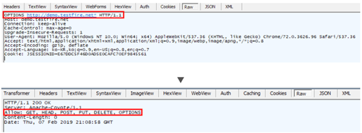
점검 결과 | step1 점검 과정에서 다음과 같은 취약점이 발견되었습니다.  서비스에 불필요한 PUT, DELETE, CONNECT, TRACE, PATCH 메서드가 활성화 되어있어 잠재적인 보안 위협이 될 수 있음을 확인  테스트 한 URL 값  http://13.124.164.18  결과화면  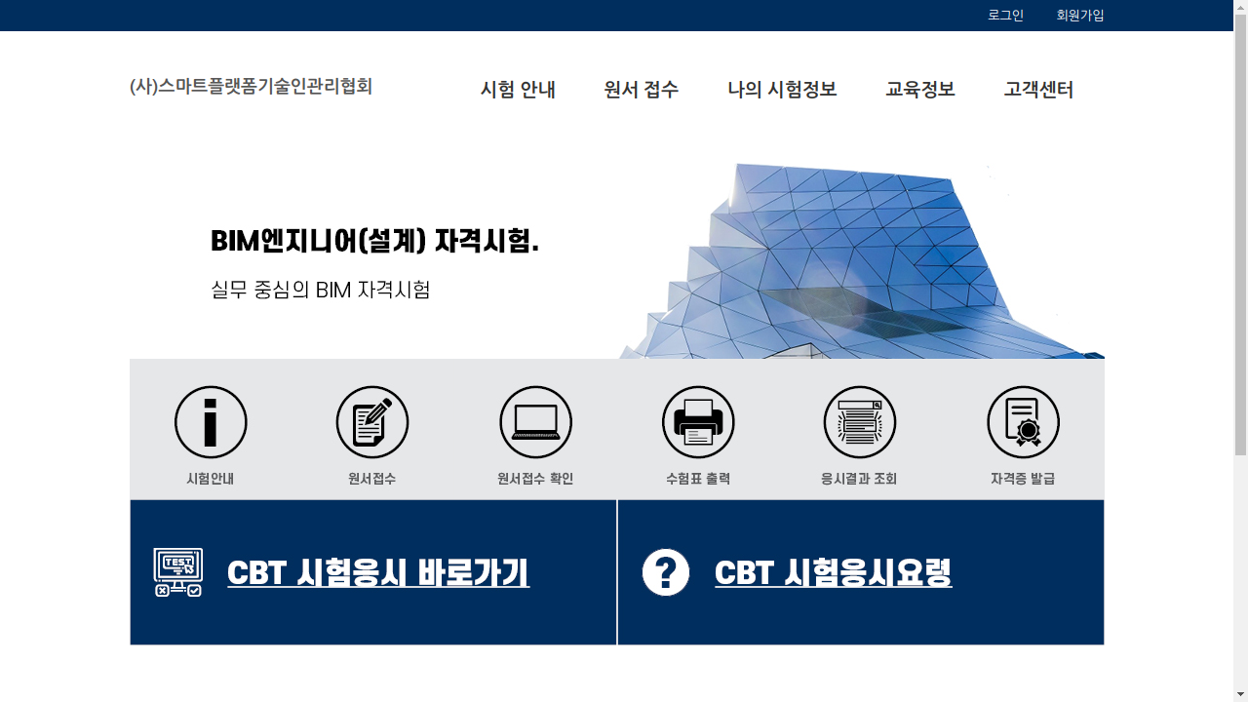
보안설정 방법 | * 웹서버별 설정  ●Apache  웹 서버의 'httpd.conf' 설정파일 내 LimitExcept 지시자를 추가한다.  GET, POST 메서드만 허용  <LimitExcept GET POST>  Order deny,allow  Deny from all  </LimitExcept>  ●Tomcat  conf 디렉토리 하위에 존재하는 'web.xml' 파일에서 ‘security-constraint’ 값을 추가한다.  <security-constraint>  <web-resource-collection>  <web-resource-name>Restricted methods</web-resource-name>  <url-pattern>/*</url-pattern>  <http-method>PUT</http-method>  <http-method>PATCH</http-method>  <http-method>TRACE</http-method>  <http-method>DELETE</http-method>  <http-method>OPTIONS</http-method>  </web-resource-collection>  <auth-constraint />  </security-constraint>
조치 시 영향 | 일반적 영향 없음
참고사항

포맷 스트링
점검항목 | 포맷 스트링
항목코드 | FS | 중요도 | 상
대상URL | http://13.124.164.18/fileDownload?filename=%5B%27%25n%25n%25n%25n%25n%25n%25n%25n%25n%25n%2C%27%2C+%27%25s%25s%25s%25s%25s%25s%25s%25s%25s%25s%2C%27%2C+%27%251%21n%21%252%21n%21%253%21n%21%254%21n%21%255%21n%21%256%21n%21%257%21n%21%258%21n%21%259%21n%21%2510%21n%21%27%2C+%27%251%21s%21%252%21s%21%253%21s%21%254%21s%21%255%21s%21%256%21s%21%257%21s%21%258%21s%21%259%21s%21%2510%21s%21%27%5D&data=%5B%27%25n%25n%25n%25n%25n%25n%25n%25n%25n%25n%2C%27%2C+%27%25s%25s%25s%25s%25s%25s%25s%25s%25s%25s%2C%27%2C+%27%251%21n%21%252%21n%21%253%21n%21%254%21n%21%255%21n%21%256%21n%21%257%21n%21%258%21n%21%259%21n%21%2510%21n%21%27%2C+%27%251%21s%21%252%21s%21%253%21s%21%254%21s%21%255%21s%21%256%21s%21%257%21s%21%258%21s%21%259%21s%21%2510%21s%21%27%5D  http://13.124.164.18/fileDownload?filename=%5B%27%25n%25n%25n%25n%25n%25n%25n%25n%25n%25n%2C%27%2C+%27%25s%25s%25s%25s%25s%25s%25s%25s%25s%25s%2C%27%2C+%27%251%21n%21%252%21n%21%253%21n%21%254%21n%21%255%21n%21%256%21n%21%257%21n%21%258%21n%21%259%21n%21%2510%21n%21%27%2C+%27%251%21s%21%252%21s%21%253%21s%21%254%21s%21%255%21s%21%256%21s%21%257%21s%21%258%21s%21%259%21s%21%2510%21s%21%27%5D&data=%5B%27%25n%25n%25n%25n%25n%25n%25n%25n%25n%25n%2C%27%2C+%27%25s%25s%25s%25s%25s%25s%25s%25s%25s%25s%2C%27%2C+%27%251%21n%21%252%21n%21%253%21n%21%254%21n%21%255%21n%21%256%21n%21%257%21n%21%258%21n%21%259%21n%21%2510%21n%21%27%2C+%27%251%21s%21%252%21s%21%253%21s%21%254%21s%21%255%21s%21%256%21s%21%257%21s%21%258%21s%21%259%21s%21%2510%21s%21%27%5D
점검내용 | 사용자가 입력한 파라미터 값의 문자열 길이 제한 확인
점검목적 | 공격자의 포맷 스트링 취약점을 통한 악의적인 행위를 차단하기 위함
보안위협 | C언어로 만드는 프로그램 중 변수의 값을 출력하거나 입력받을 때 입력받은 값을 조작하여 프로그램의 메모리 위치를 반환받아 메모리 주소를 변조하여 시스템의 관리자 권한을 획득할 수 있음
판단기준 | 양호 : 포맷 스티링 버그를 발생시키는 문자열 입력 시 검증 로직이 존재하여 오류가 발생하지 않는 경우  취약 : 포맷 스트링 버그를 발생시키는 문자열 입력 시 검증 로직이 미흡하여 오류가 발생하는 경우
조치방법 | 웹 서버 프로그램을 최신 버전으로 업데이트 하고 포맷 스트링 버그를 발생시키는 문자열에 대한 검증 로직 구현
점검 및 조치사례
점검 방법 | 웹 사이트에서 사용자가 입력한 파라미터 값에 아래와 같은 패턴 입력 후 전송 시 다른 값을 입력했을 때는 발생하지 않는 에러 반응이나 멈추는 등 이상 반응을 보이는지 확인  step1) 패턴1 - %n%n%n%n%n%n%n%n%n%n,  step2) 패턴2 - %s%s%s%s%s%s%s%s%s%s  step3) 패턴3 - %1!n!%2!n!%3!n!%4!n!%5!n!%6!n!%7!n!%8!n!%9!n!%10!n!  step4) 패턴4 - %1!s!%2!s!%3!s!%4!s!%5!s!%6!s!%7!s!%8!s!%9!s!%10!  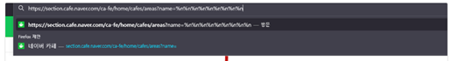
점검 결과 | step1 점검 과정에서 다음과 같은 취약점이 발견되었습니다.  포맷 스트링 구문을 파라미터에 삽입하였을 때, 다른 입력값에서는 발생하지 않는 이상현상이 발생함을 확인  테스트 한 URL 값  http://13.124.164.18/fileDownload?filename=%5B%27%25n%25n%25n%25n%25n%25n%25n%25n%25n%25n%2C%27%2C+%27%25s%25s%25s%25s%25s%25s%25s%25s%25s%25s%2C%27%2C+%27%251%21n%21%252%21n%21%253%21n%21%254%21n%21%...  결과화면  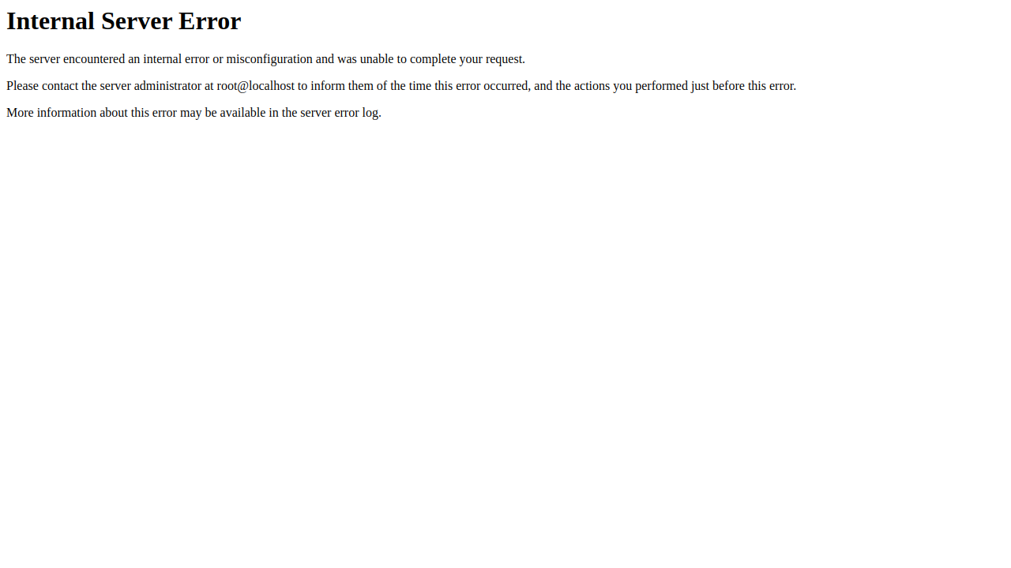
보안설정 방법 | * 컴파일러에서 문자열 입력 포맷에 대한 자체적인 검사를 내장하고 있으므로 문자열 입력 포맷 검증 후 소스코드에 적용 (예) GCC 컴파일러는 문자열 입력 포맷과 실제 입력이 맞지 않는 경우 경고 옵션이 존재하나 해당방식은 컴파일 과정에서만 검증가능하며, 런타임 상황에서는 Fuzz testing을 이용하여 포맷 스트링 버그가 존재하는지 검증이 필요함  * 웹 서버 프로그램 최신 보안 패치 적용  * 웹 사이트에서 사용자가 입력한 파라미터 값 처리 중에 발생한 경우 사용자 입력 값의 유효성에 대한 검증 로직을 구현
조치 시 영향 | 일반적 영향 없음
참고사항 | * 포맷 스트링 버그 (format string bug) : printf 등의 함수에서 문자열 입력 포맷을 잘못된 형태로 입력하는 경우 나타나는 취약점으로 루트권한을 획득하는 것도 가능함. 포맷 스트링의 종류에는 여러가지가 있으며 그 중 C언어에서 일반적으로 Data변수를 입.출력 문에서 일정한 형태로 받아들이거나 출력하기 위해 사용하는 기호로는 다음과 같은 것들이 있음.  (예)  %d : 정수형 10진수 상수  %f : 실수형 상수  %lf : 실수형 상수  %c : 문자값  %s : 문자 스트링  %u : 양의 정수(10진수)  %o : 양의 정수 (8진수)  %x : 양의 정수(16진수)  %n : 쓰인 총 바이트 수  * %n은 이전까지 입력되었던 문자열의 길이(바이트)수 만큼 해당 변수에 저장시키기 때문에 메모리의 내용도 변조 가능하므로 Format String 취약점에서 핵심이기도 함. 문자열의 길이를 변조시키고 싶은 값의 길이 만큼 만든 후 %n을 써주게 되면 메모리상에 공격자가 원하는 값을 넣을 수 있게 됨

관리자 페이지 노출
점검항목 | 관리자 페이지 노출
항목코드 | AE | 중요도 | 상
대상URL | http://13.124.164.18/member/login  http://13.124.164.18/
점검내용 | 유추하기 쉬운 URL로 관리자 페이지 및 메뉴 접근의 가능 여부 점검
점검목적 | 관리자 페이지 URL이 유추하기 쉬운 이름(admin, manager 등) 및 웹 사이트 설계 오류를 수정하여 비인가자의 관리자 메뉴 접근을 방지하고자 함
보안위협 | 웹 관리자의 권한이 노출될 경우 웹 사이트의 변조뿐만 아니라 취약성 정도에 따라서 웹 서버의 권한까지도 노출될 수 있음
판단기준 | 양호 : 유추하기 쉬운 URL로 관리자 페이지 접근이 불가능한 경우  취약 : 유추하기 쉬운 URL로 관리자 페이지 접근이 가능한 경우
조치방법 | 유추하기 어려운 이름(포트번호 변경 포함) 으로 관리자 페이지를 변경하여 비인가자가 관리자 페이지에 접근할 수 없도록 하고 근본적인 해결을 위해 지정된 IP만 관리자 페이지에 접근할 수 있도록 제한하여야 함  단 부득이하게 관리자 페이지를 외부에 노출해야 하는 경우 관리자 페이지 로그인 시 2차인증(opt, vpn, 인증서 등 ) 적용 필요함
점검 및 조치사례
점검 방법 | step1) 추측하기 쉬운 관리자 페이지 경로(/admin, /manager, /master, /system 등) 접근을 시도하여 관리자 페이지가 노출되는지 확인  step2) 추측하기 쉬운 포트 (7001, 8080, 8443, 8888등) 접속을 시도하여 관리자 페이지가 노출되는지 확인  step3) 관리자 페이지의 로그인 창에 기본 관리자 계정(admin, administrator, manager등) 및 패스워드를 입력하여 로그인 가능한지 확인  step4) 관리자 페이지 로그인 후 식별된 하위 페이지 (/admin/main.asp, /admin/menu.html등) URL을 새 세션에서 직접 입력하여 인증 과정 없이 접근 가능한지 확인
점검 결과 | step1 점검 과정에서 다음과 같은 취약점이 발견되었습니다.  알려진 관리자 페이지 경로를 점검한 결과, 흔히 사용되는 경로로 관리자 페이지에 접근이 가능한 것으로 확인됨  테스트 한 URL 값  http://13.124.164.18/member/login  결과화면  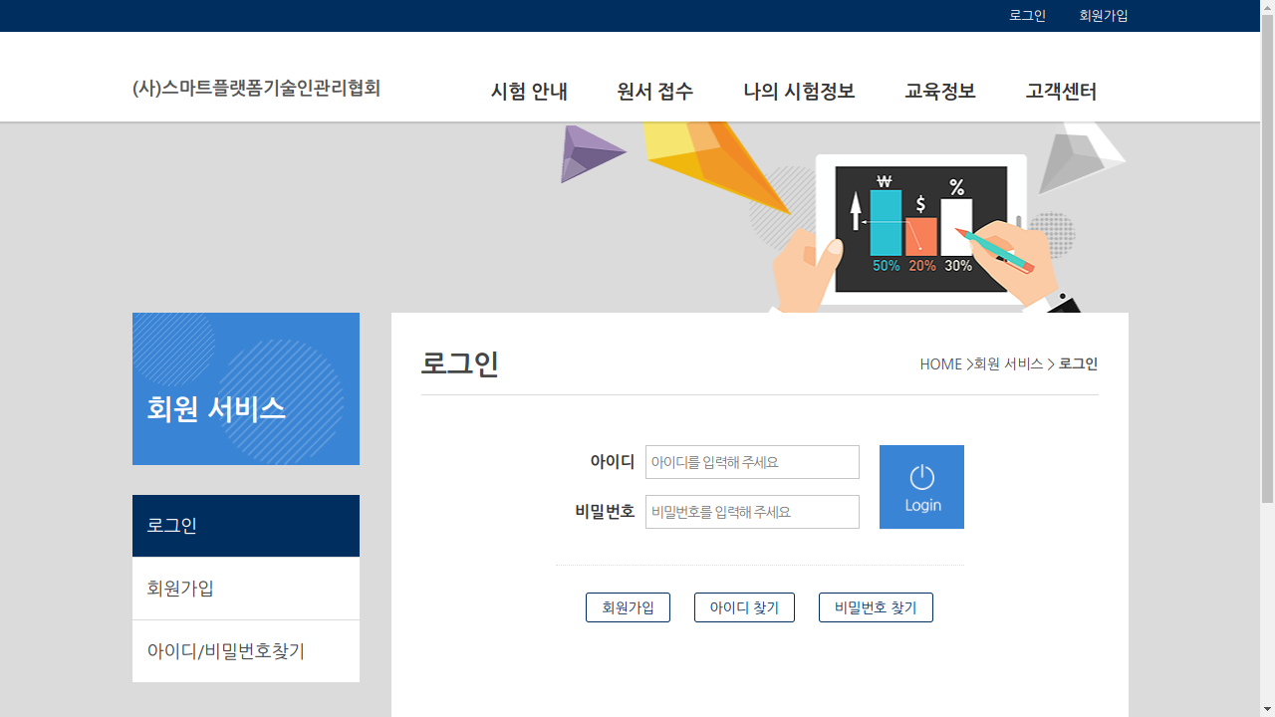
보안설정 방법 | * 일반 사용자의 접근이 불필요한 관리자 로그인 페이지 주소를 유추하기 어려운 이름으로 변경하고 관리자 페이지 접근 포트도 변경함  * 관리자 페이지의 하위 페이지 URL을 직접 입력하여 접근하지 못하도록 페이지 마다 세션 검증이 필요함  * 관리자 페이지 이외에도 특정 사용자만 접근 가능한 페이지들은 정상적인 프로세스에 따라 접근할 수 있도록 페이지마다 세션 검증이 필요함  * 웹 방화벽을 이용하여 특정 IP만 접근 가능할 수 있도록 룰셋 적용
조치 시 영향 | 일반적 영향 없음
참고사항

자동화 공격
점검항목 | 자동화 공격
항목코드 | AU | 중요도 | 상
대상URL | http://13.124.164.18/member/login
점검내용 | 웹 어플리케이션의 특정 프로세스(로그인 시도, 게시글 등록, SMS 발송 등)에 대한 반복적인 요청 시 통제 여부 확인
점검목적 | 무차별 대입 공격 및 자동화 공격으로 웹 어플리케이션에 자원이 고갈되는 것을 방지하기 위함
보안위협 | 웹 어플리케이션의 특정 프로세으에 대한 반복적인 요청을 통제하지 않을 경우 무차별 대입 공격으로 인해 사용자 계정을 탈취할 수 있고 자동화 공격으로 게시글 등록 또는 SMS 발송 요청을 반복하여 웹 어플리케이션 자원을 고갈시킬 수 있음
판단기준 | 양호 : 웹 어플리케이션 특정 프로세스에 대한 반복적인 요청 시 통제가 적절한 경우  취약 : 웹 어플리케이션 특정 프로세스에 대한 반복적인 요청 시 통제가 미흡한 경우
조치방법 | 웹 어플리케이션 특정 프로세스에 대한 대량 사용 통제 로직 구현 및 웹 방화벽 룰셋 설정을 통해 대량의 불특정 프로세스 요청 차단
점검 및 조치사례
점검 방법 | step1) 로그인 시도 , 게시글 등록, SMS발송 등에 대한 정상적인 요청 정보를 식별하여 반복적으로 요청 시 통제가 이루어지는지 확인  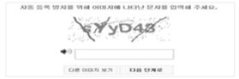
점검 결과 | step1 점검 과정에서 다음과 같은 취약점이 발견되었습니다.  로그인 시 다량의 요청에 대해 통제가 되어있지 않아, 무차별 대입 공격에 취약함을 확인  테스트 한 URL 값  http://13.124.164.18/member/login  결과화면  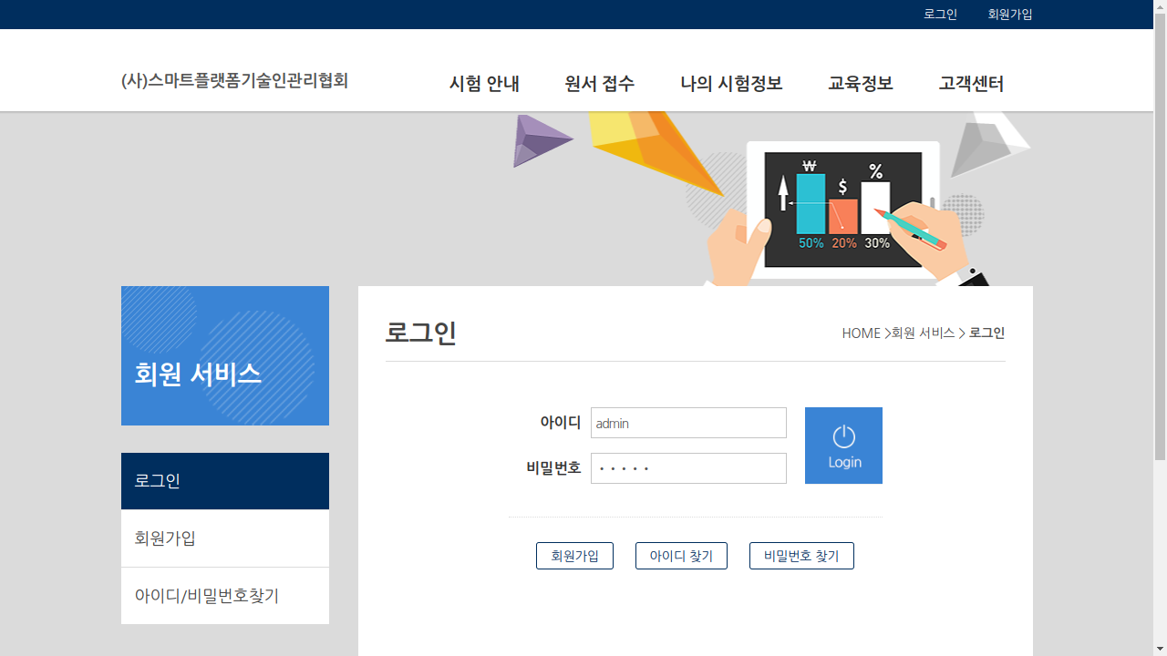
보안설정 방법 | * 로그인 시도, 게시글 등록, SMS 발송 등에 대한 사용자 요청이 일회성이 될 수 있도록 캡차(이미지를 이용하여 확인 값을 표시하고 사용자가 값을 등록하여 인증함) 등 일회성 확인 로직을 구현하여야 함  * 자동화 공격을 시도하면 짧은 시간에 대량의 패킷(양)이 전송되므로 이를 공격으로 감지하고 방어할 수 있는 IDS/IPS 시스템을 구축 하여야 함. 서버에 요청되는 패킷(양)의 모니터링이 불가능한 경우 적시에 적절한 대응이 어려움
조치 시 영향 | 일반적 영향 없음
참고사항 | * 캡챠(CAPTCHA) : 자동화된 컴퓨터와 사람을 판별하기 위한 기술의 일종

데이터 평문 전송
점검항목 | 데이터 평문 전송
항목코드 | SN | 중요도 | 상
대상URL | http://13.124.164.18/member/login
점검내용 | 서버와 클라이언트 간 통신 시 데이터의 암호화 여부 점검
점검목적 | 서버와 클라이언트 각 통신 시 데이터의 암호화 전송 미흡으로 정보 유출의 위험을 방지하고자 함
보안위협 | 웹상의 데이터 통신은 대부분 텍스트 기반으로 이루어지기 때문에 서버와 클라이언트 간에 암호화 프로세스를 구현하지 않으면 간단한 도청(Sniffing)을 통해 정보를 탈취 및 도용할 수 있음
판단기준 | 양호 : 중요정보 전송구간에 암호화 통신이 적용된 경우  취약 : 중요정보 전송구간에 암호화 통신이 이루어지지 않는 경우
조치방법 | 사이트의 중요정보 전송구간(로그인, 회원가입, 회원정보관리, 게시판 등) 암호화 통신(https, 어플리케이션 방식) 적용
점검 및 조치사례
점검 방법 | step1) 중요정보(인증정보, 개인정보 등) 를 송수신하는 페이지 존재 여부 확인  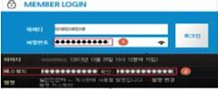  step2) 중요정보 송수신 페이지가 암호화 통신 (https, 데이터 암호화 등)을 하는지 확인  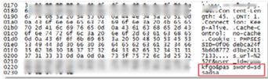  step3) 취약한 버전의 암호 프로토콜 사용 시 암호화된 통신 내용이 유출될 수 있어 취약한 버전의 SSL(SSL 2.0, 3.0) 사용여부를 점검
점검 결과 | step1 점검 과정에서 다음과 같은 취약점이 발견되었습니다.  로그인 정보가 암호화되지 않은 HTTP 프로토콜로 전송됨을 확인  중요한 정보를 전송할 때에는 HTTPS 프로토콜을 사용해야 합니다.  테스트 한 URL 값  http://13.124.164.18/member/login  결과화면
보안설정 방법 | * 웹상에서의 전송 정보를 제한하여 불필요한 비밀번호, 주민등록번호, 계좌정보 같은 주요정보의 전송을 최소화하며 중요정보에 대해서는 반드시 SSL 등의 암호화 통신을 사용하여 도청으로부터의 위험을 제거함  * 쿠키와 같이 클라이언트 측에서 노출되는 곳에 비밀번호, 인증인식 값, 개인정보 등의 정보를 기록하지 않음  * 암호화 전송 시 프로토콜 설계의 결함이 있는 SSLv2, SSLv3, TLSv1.0, TLSv1.1 은 비활성화 필수, TLSv1.2 이상 사용을 권장함  * 웹서버 별 상세 설정  ●Apache  httpd-ssl.conf 또는 conf.d/ssl.conf 의 SSL관련 VirtualHost 설정에 아래를 추가  SSLProtocol all -SSLv2 -SSLv3 -TLSv1 -TLSv1.1  ●IIS  [SSL v2 사용안함]  [HKEY_LOCAL_MACHINE\SYSTECurrentControlSet\Control\SecurityProviders\SCHANNEL\Protocols\SSL 2.0\Server]  하위에 '새로만들기' > 'DWord932bit)' 값 선택 > 이름 부분에 'Enabled'입력 > 데이터 부분에 '0' 입력 > 시스템 재부팅  [SSL v3 사용안함]  [HKEY_LOCAL_MACHINE\SYSTECurrentControlSet\Control\SecurityProviders\SCHANNEL\Protocols\SSL 3.0\Server]  하위에 '새로만들기' > 'DWord932bit)' 값 선택 > 이름 부분에 'Enabled'입력 > 데이터 부분에 '0' 입력 > 시스템 재부팅
조치 시 영향 | 웹 서버의 경우 취약한 프로토콜 비활성화 후 시스템 재부팅 필요
참고사항 | *Sniffing: 스니퍼(sniff: 냄새를 맡다, 코를 킁킁거리다)를 이용하여 네트워크 상의 데이터를 도청하는 행위

Xpath 인젝션
점검항목 | Xpath 인젝션
항목코드 | XI | 중요도 | 상
대상URL | http://13.124.164.18/member/login  http://13.124.164.18/member/login
점검내용 | 웹페이지 내 조작된 Xpath 쿼리 공격 가능성 점검
점검목적 | Xpath 쿼리에 대한 적절한 필터링을 적용하여 웹 사이트의 로직 손상 및 특정 데이터 추출을 차단하기 위함
보안위협 | 해당 취약점이 존재할 경우 프로그래머가 의도하지 않았던 문자열을 전달하여 쿼리문의 의미를 왜곡시키거나 그 구조를 변경하고 임의의 쿼리를 실행하여 인가되지 않는 테이터를 열람할 수 있으므로 적절한 필터링 로직 구현이 필요함
판단기준 | 양호 : 쿼리 입력 값에 대해 검증이 이루어지는 경우  취약 : 쿼리 입력 값에 대해 검증이 이루어지지 않는 경우
조치방법 | 쿼리 입력 값에 대해 검증 로직 추가 구현
점검 및 조치사례
점검 방법 | step1) ['and'a='a], [ and 1=1]의 세트의 값을 각각 삽입하여 쿼리의 참에 따라 반환되는 페이지가 다른지 확인  step2) ['and'a'='b], [and 1=2]의 세트의 값을 각각 삽입하여 쿼리의 거짓에 따라 반환되는 페이지가 다른지 확인  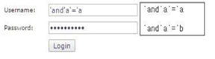  다음 값을 입력해서 에러가 발생하지 않는지 확인  step3) ' or count(parent:*[position()=1])=0 or 'a'='b  step4) ' or count(parent:*[position()=1])>0 or 'a'='b  step5) 1 or count(parent::*[position()=1])=0  step6) 1 or count(parent::*[position()=1])>0  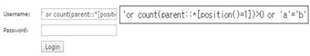
점검 결과 | step1 점검 과정에서 다음과 같은 취약점이 발견되었습니다.  로그인 폼에 공격 쿼리문 대입 시 서버 오류가 발생함을 확인  테스트 한 URL 값  http://13.124.164.18/member/login  결과화면  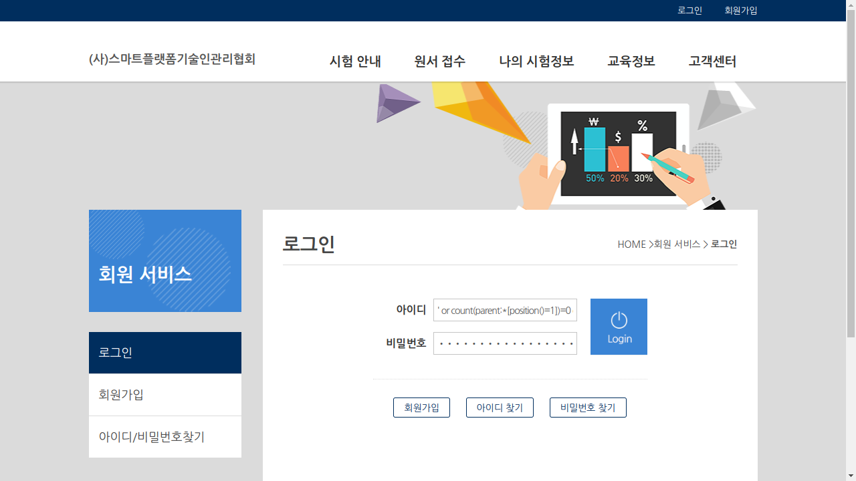
보안설정 방법 | *XPath 쿼리에 사용자가 값을 입력할 수 있는 경우, 엄격한 입력 값 검증을 통해 필요 문자만을 받아들이게 함 () = '[]:,*/ 등 XPath 쿼리를 파괴하는 특수문자는 입력하지 못하게 하여야 하며, 특정 특수문자만을 필터링하는 것이 아닌 허용된 문자 이외의 모든 입력을 허용하지 않아야 함
조치 시 영향 | 일반적 영향 없음
참고사항

약한 문자열 강도
점검항목 | 약한 문자열 강도
항목코드 | BF | 중요도 | 중
대상URL | http://13.124.164.18/
점검내용 | 웹페이지 내 로그인 폼 등에 약한 강도의 문자열 사용 여부 점검
점검목적 | 유추 가능한 취약한 문자열 사용을 제한하여 계정 및 패스워드 추측 공격을 방지하기 위함
보안위협 | 해당 취약점 존재 시 유추가 용이한 계정 및 패스워드의 사용으로 인한 사용자 권한 탈취 위험이 존재하며, 해당위험을 방지하기 위해 값의 적절성 및 복잡성을 검증하는 로직을 구현하여야 함
판단기준 | 양호 : 관리자 계정 및 패스워드가 유츄하기 어려운 값으로 설정되어 있으며, 일정 횟수 이상 인증 실패 시 로그인을 제한하고 있는 경우  취약 : 관리자 계정 및 패스워드가 유추하기 쉬운 값으로 설정되어 있으며, 일정 횟수 이상 인증 실패 시 로그인을 제한하고 있지 않는 경우
조치방법 | 계정 및 비밀번호의 체크 로직 추가 구현
점검 및 조치사례
점검 방법 | step1) 웹 사이트 로그인 페이지의 로그인 창에 추측 가능한 계정이나 패스워드를 입력하여 정상적으로 로그인되는지 확인  - 취약한 계정 : admin, administrator, manager, guest, test, scott, tomcat, root, user, operator, anonymous 등  - 취약한 패스워드 : Abcd, aaaa, 1234, 1111, test, password, public, blank 패스워드, ID와 동일한 패스워드 등  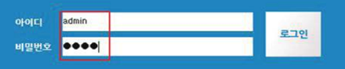  step2) 일정 횟수(3~5회) 이상 인증 실패 시 로그인을 제한하는지 확인
점검 결과 | step1 점검 과정에서 다음과 같은 취약점이 발견되었습니다.  로그인 페이지에서 추측 가능한 계정으로 무단 로그인이 가능한 것으로 확인됨. (사용자명: bim, 비밀번호: 1234)  테스트 한 URL 값  http://13.124.164.18/  결과화면  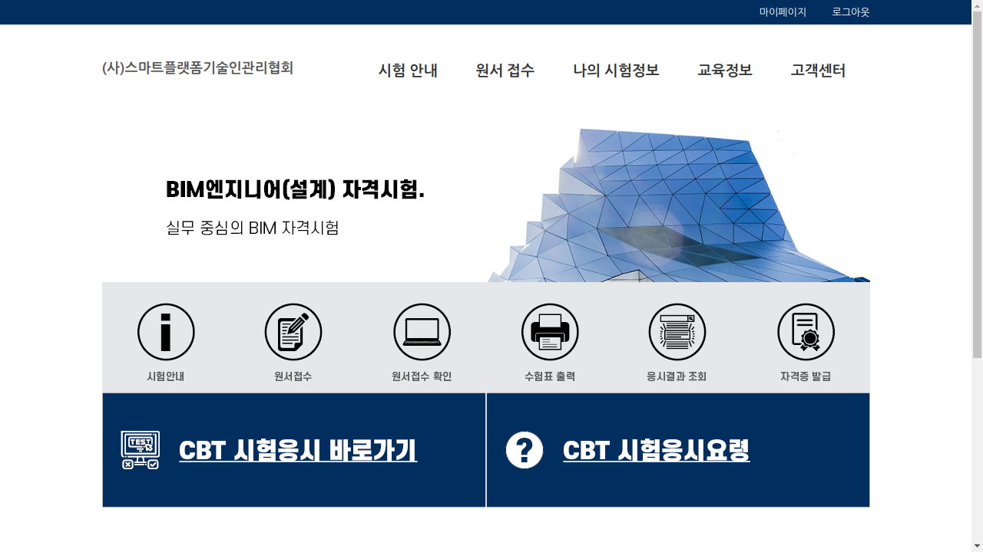
보안설정 방법 | * 취약한 계정 및 패스워드를 삭제하고, 사용자가 취약한 계정이나 패스워드를 등록하지 못하도록 패스워드 규정이 반영된 체크 로직을 회원가입, 정보변경, 패스워드 변경 등 적용 필요한 페이지에 모두 구현하여야 함  * 규정예시  step1) 다음 각 목차의 문자 종류 중 2종류 이상을 조합하여 최소 10자리 이상 또는 3종류 이상을 조합하여 최소 8자리 이상의 길이로 구성  (1) 영문 대문자 (26개)  (2) 영문 소문자 (26개)  (3) 숫자 (10개)  (4) 특수문자 (32개)  step2) 연속적인 숫자나 생일, 전화번호 등 추측하기 쉬운 개인정보 및 아이디와 비슷한 비밀번호는 사용하지 않느 것을 권고  step3) 비밀번호에 유효기간을 설정하여 반기별 1회 이상 변경  step4) 최근 사용되었던 패스워드 재사용 금지  * 로그인 시 패스워드 입력 실패가 일정 횟수(3~5회) 이상 초과할 경우 관리자에게 통보 및 계정 잠금  - 인증 실패 횟수를 Client side script(javascript, VBScript 등)를 사용하면 사용자가 임의로 수정할 수 있으므로 Server side script(PHP, ASP, JSP 등)를 통하여 구현
조치 시 영향 | 일반적 영향 없음
참고사항 | * 약한 문자열 강도 취약점 : 웹 사이트에서 취약한 패스워드로 회원가입이 가능할 경우 공격자는 추측 및 주변 정보를 수집하여 작성한 사전 파일로 대입을 시도하여 사용자 계정을 탈취할 수 있는 취약점

LDAP 인젝션
점검항목 | LDAP 인젝션
항목코드 | LI | 중요도 | 상
대상URL | http://13.124.164.18/member/login  http://13.124.164.18/member/login  http://13.124.164.18/member/login
점검내용 | 웹페이지 내 LDAP 인젝션 취약점 점검
점검목적 | 취약한 시스템에 신뢰할 수 없는 LDAP 코드 삽입 공격을 통한 비인가자의 악의적인 행위를 차단하기 위함
보안위협 | ►응용프로그램이 사용자 입력 값에 대한 적절한 필터링 및 유효성 검증을 하지 않아 공격자는 로컬 프록시를 사용함으로 LDAP 문의 변조가 가능함  ►공격 성공 시 승인되지 않는 쿼리에 권한을 부여하고 LDAP 트리 내의 내용 수정이나 임의의 명령 실행을 가능하게 하므로 적절한 필터링 로직을 구현해야함
판단기준 | 양호 : 임의의 LDAP 쿼리 입력에 대한 검증이 이루어져 변조된 쿼리가 실행되지 않는 경우  취약 : 임의의 LDAP 쿼리 입력에 대한 검증이 이루어지지 않아 변조된 쿼리가 실행되는 경우
조치방법 | 지정된 문자열만 입력 허용하고, 임의의 LDAP 쿼리 입력에 대한 검증 로직 구현
점검 및 조치사례
점검 방법 | step1) 사용자 입력 값에 변조된 LDAP 쿼리 삽입 후 실행되는 지 확인  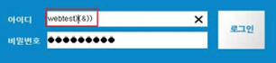  ● 실행 페이로드  *  *)(&  *))%00  )(cn=))_x0000_  *()|%26'  *()|&'  *(|(mail=*))  *(|(objectclass=*))  *)(uid=*))(|(uid=*  */*  *|  /  //  //*  @*  |  admin*  admin*)((|userpassword=*)  admin*)((|userPassword=*)  x' or name()='username' or 'x'='y
점검 결과 | step1 점검 과정에서 다음과 같은 취약점이 발견되었습니다.  로그인 폼에 LDAP 인젝션 구문 삽입 시 서버 오류가 발생함을 확인  테스트 한 URL 값  http://13.124.164.18/member/login  결과화면  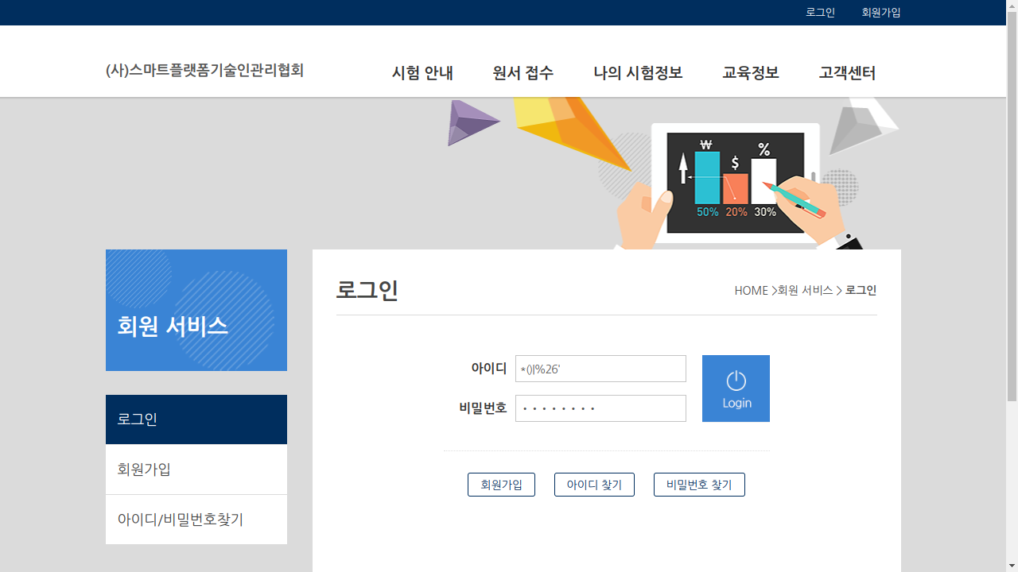
보안설정 방법 | * 사용자 입력 값을 화이트 리스트로 지정하여 영문(a-z,A-Z)과 숫자(0-9)만 허용  * DN과 필터에 사용되는 사용자 입력 값에는 특수문자가 포함되지 않도록 특수문자 제거  * 특수문자를 사용해야 하는 경우 특수문자(DN에 사용되는 특수문자는 '\', 필터에 사용되는 특수문자는 =,+,<,>,#,;,\ 등)에 대해서는 실행 명령이 아닌 일반문자로 인식되도록 처리  * 웹 방화벽에 LDAP 관련 특수문자를 필터링 하도록 룰셋 적용  ● 필터링대상  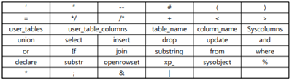
조치 시 영향 | 일반적 영향 없음
참고사항 | *LDAP 인젝션 : 사용자 입력을 기반으로 LDAP(Lightweight Directory Access Protocol)구문을 구축하여 웹 기반 응용 프로그램을 악용하는 데 사용되는 공격

